Лабораторная работа №5.

Терминал и командная оболочка операционной системы Linux.

Выполнил: Индюков Владислав У-214

Цель работы: приобрести опыт работы с командной строкой OC Linux, изучить основные команды (рабочая станция, рабочий директорий, пользователи, дата, календарь, список процессов, завершение работы).

Ход работы.

1. Включаем терминал: Applications > Accessories > Terminal

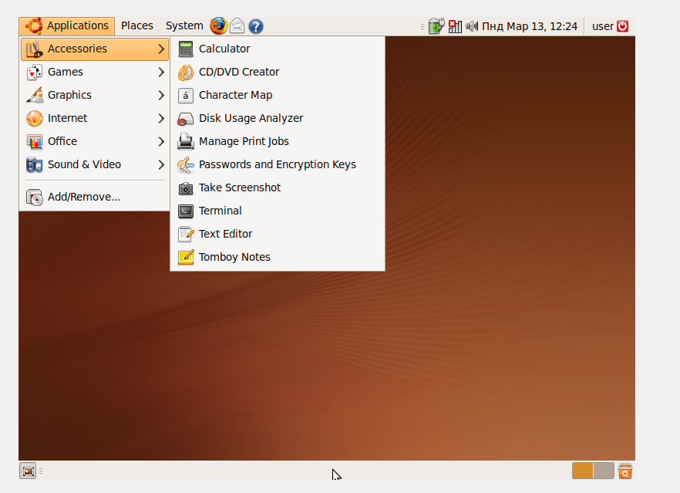

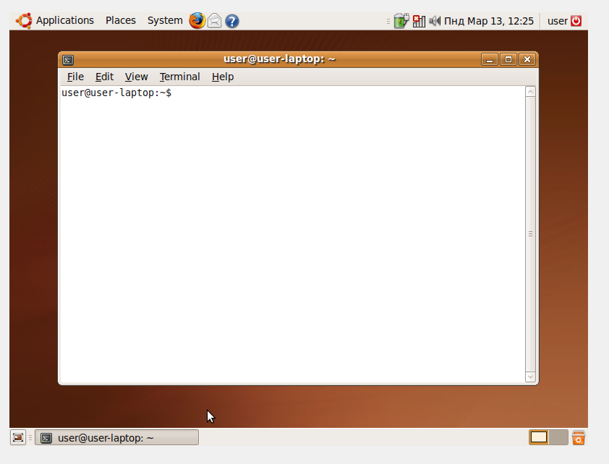

1. Получим справку о дополнительных возможностях:

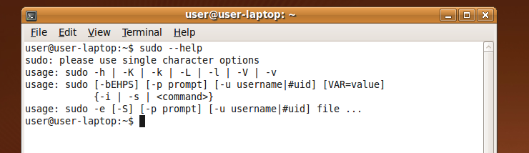

1. Потренируемся в выполнении команд:
   1. date – нынешняя дата по внутренним часам ядра:

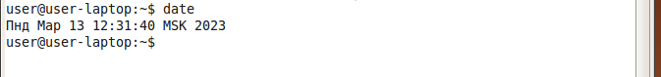

* 1. oclock – обычные часы

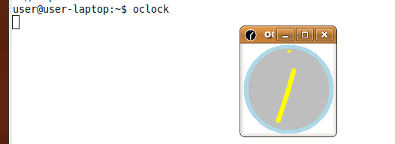

* 1. finger – информация о пользователе

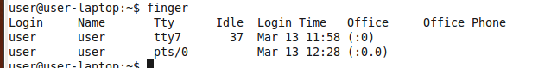

* 1. hwclock – интегрированные часы:

Screenshot_7.png

* 1. uname – информация об используемой операционной системе:

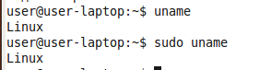

* 1. history – перечень команд используемых в этом и прошлом сеансах:

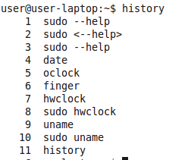

* 1. clear – чистит экран терминала:

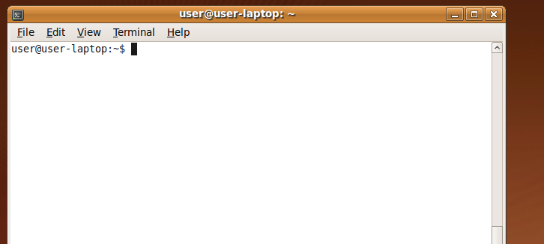

* 1. ls – указывает все файлы в текущем каталоге:

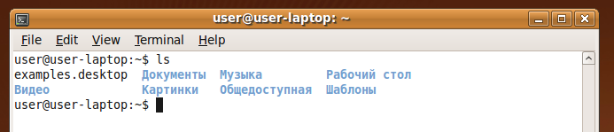

1. Создадим нового пользователя и добавим его в группу admin, создать пароль и войти под ним в систему:

4.1. Создадим пользователя с помощью команды adduser:

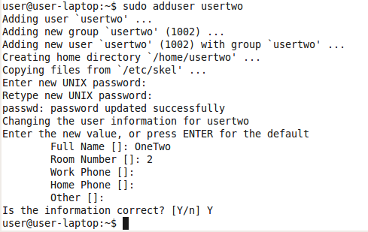

4.2. Введём пользователя в группу admin с помощью команды usermod:

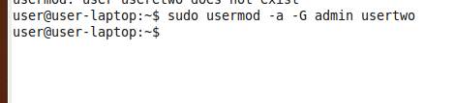

4.3. Войдём в систему под новым пользователем:

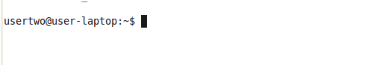

1. Испытать оставшиеся команды из таблицы:

halt - корректное и стремительное выключение системы

poweroff – корректное выключение системы:

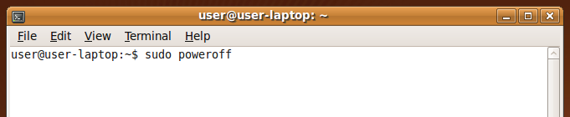

reboot – корректное выключение с последующей загрузкой:

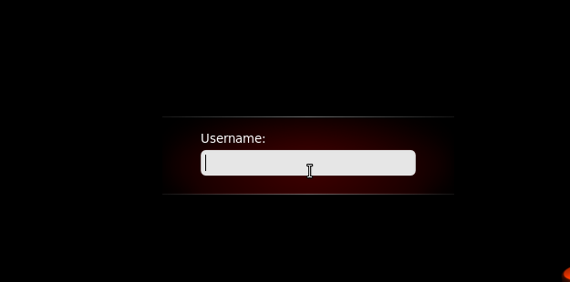

hostname – личный номер этого узла сети:

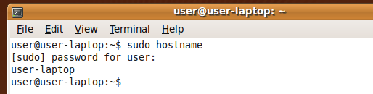

uptime – текущее время, длительность сеанса, число пользователей и загруженность процессора:

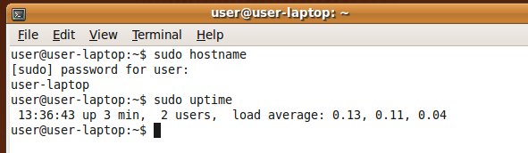

users – перечень пользователей работавших в системе в данный эпизод времени:

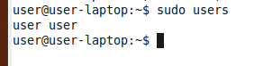

whoami – нынешний личный номер пользователя, работающего в системе

Screenshot_21.png

passwd – изменить пароль пользователя:

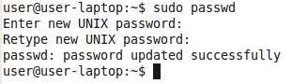

ps – перечень всех работающих действий:

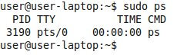

times – абсолютное время:

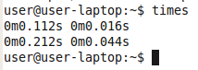

free – информация о памяти:

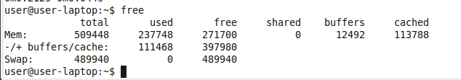

ifconfig – состояние текущей конфигурации сети:

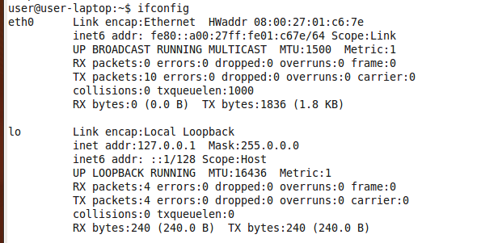

mkpasswd – создаёт качественный пароль:

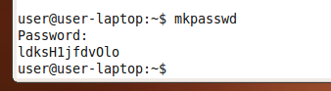

Вывод: в результате данной работы были освоены основные команды ОС Linux.